# 1月份第1批工作

## 导入导出【刘伟】

### 总体的改造

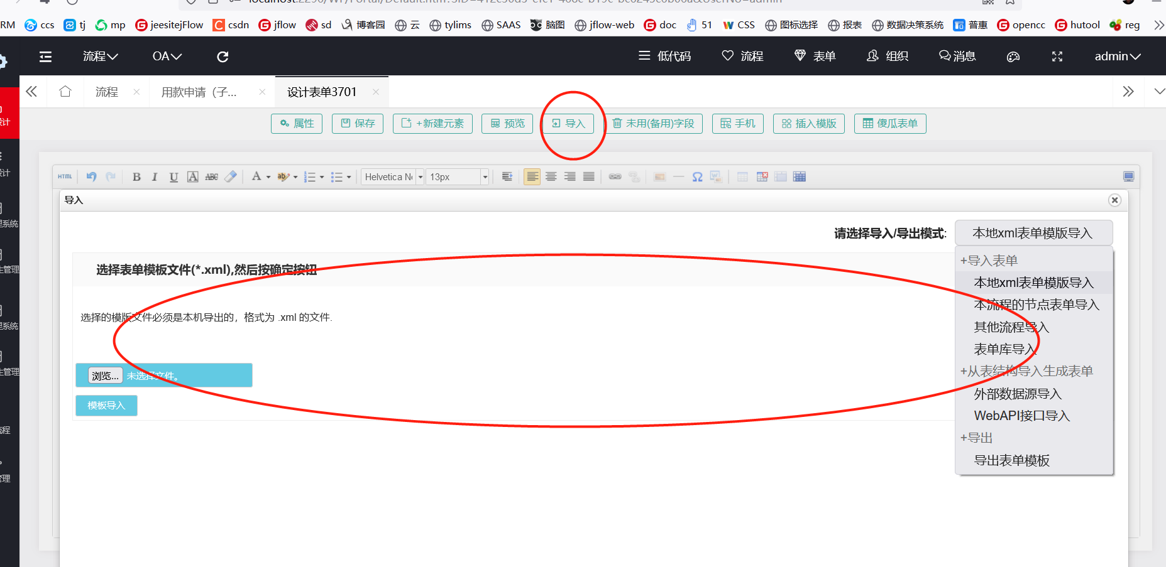

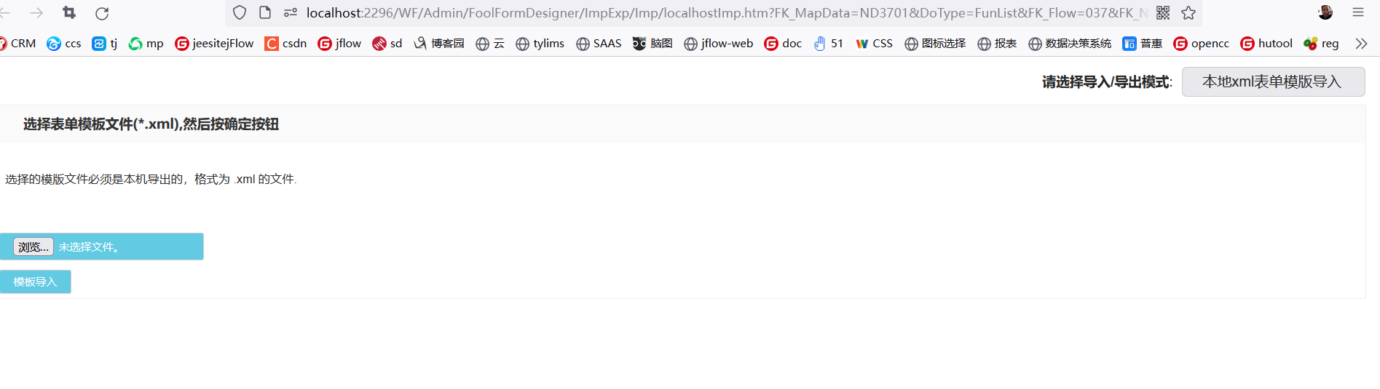

**要改造的样子：**

|  |  |
| --- | --- |
|  |  |

页面1

### 导入流程页面的改造

**原页面：**

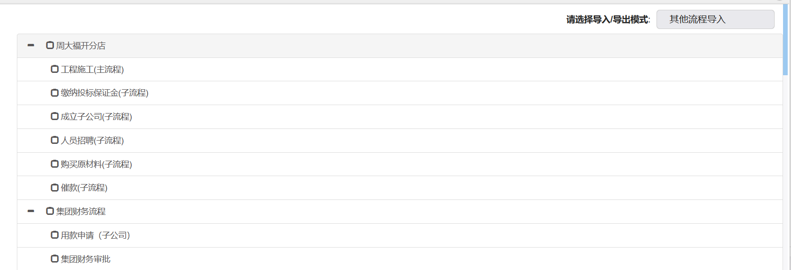

**要改造的称为的页面**

|  |  |  |
| --- | --- | --- |
| **流程编号No** | **名称Name** | **存储表PTable** |
| **类别1** |  |  |
| 001 | 我的流程 | PTable |
| 001 | 我的流程 | PTable |
| 001 | 我的表单 | PTable |
| **类别2** |  |  |
| Frm_ABC | 我的表单 | PTable |
| Frm_ABC | 我的表单 | PTable |
|  |  |  |

### 导入表单库的表单

|  |  |  |  |
| --- | --- | --- | --- |
| **表单编号No** | **名称Name** | **存储表**PTable | **类型**FrmType |
| **类别1** |  |  |  |
| Frm_ABC | 我的表单 | PTable | 傻瓜表单 |
| Frm_ABC | 我的表单 | PTable | 傻瓜表单 |
| Frm_ABC | 我的表单 | PTable | 傻瓜表单 |
| **类别2** |  |  |  |
| Frm_ABC | 我的表单 | PTable | 傻瓜表单 |

## 导入Excel,Word生成表单元素【秦发亮】

### 代码下载：

下载：<http://svn.ccflow.org:88/svn/CCFlowCloudSAASAppCenter>

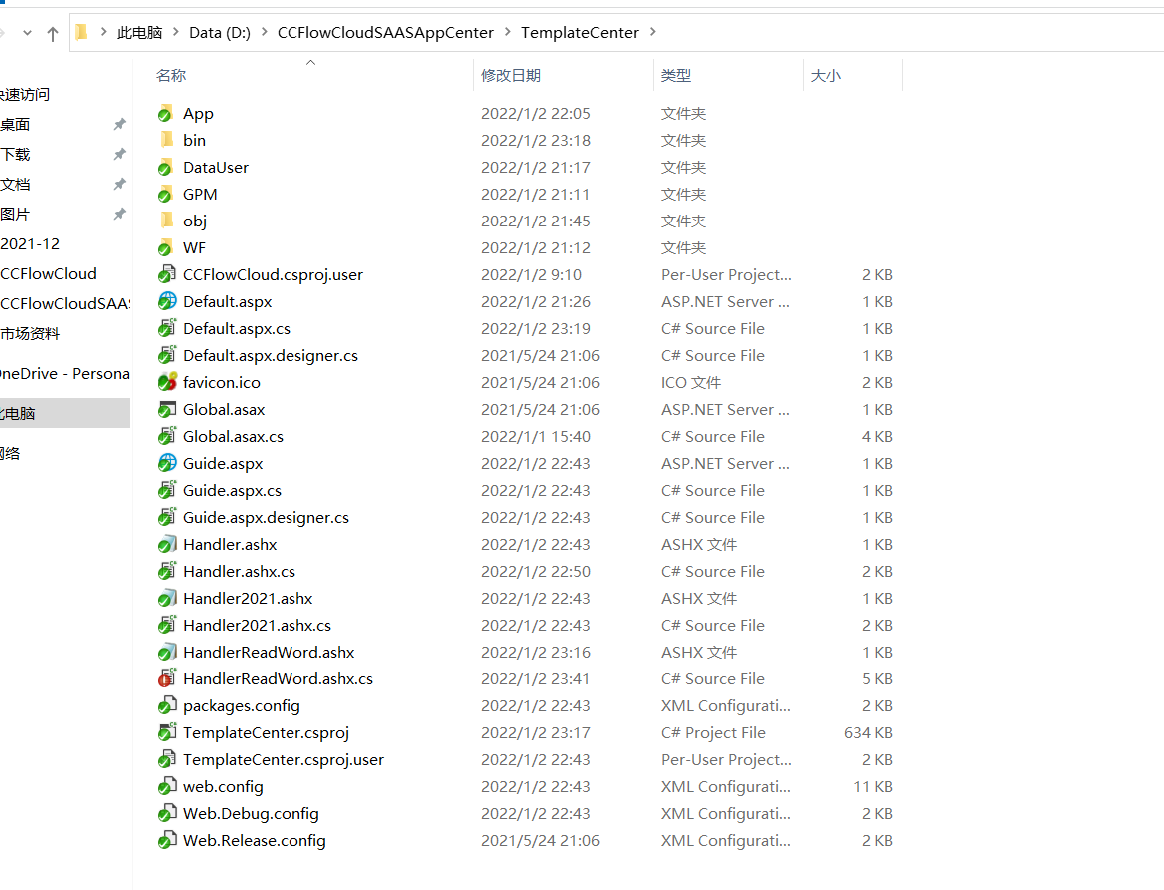

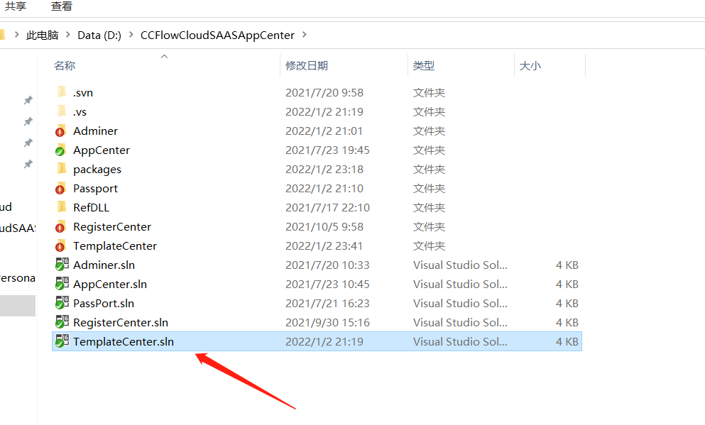

### 功能概述：

1. 导入表单的时候，可以上传一个word文件在这里，
2. 把word文件post远程服务器上，
3. 远程服务器生成表单的json返回到这里来。
4. 在这里生成表单。

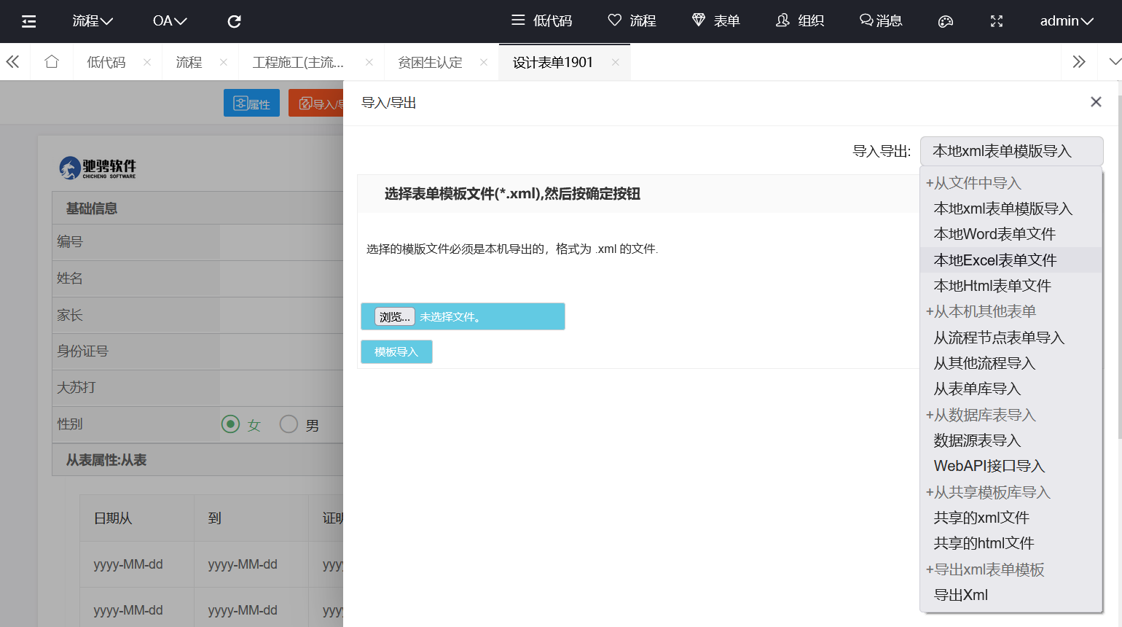

### 远程服务器：

地址：

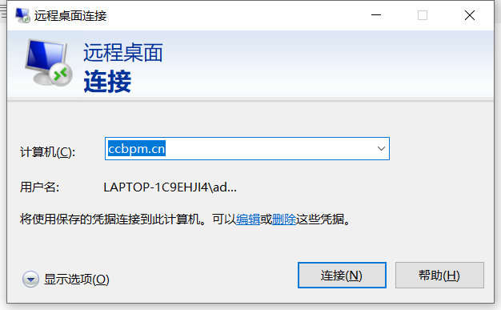

域名：

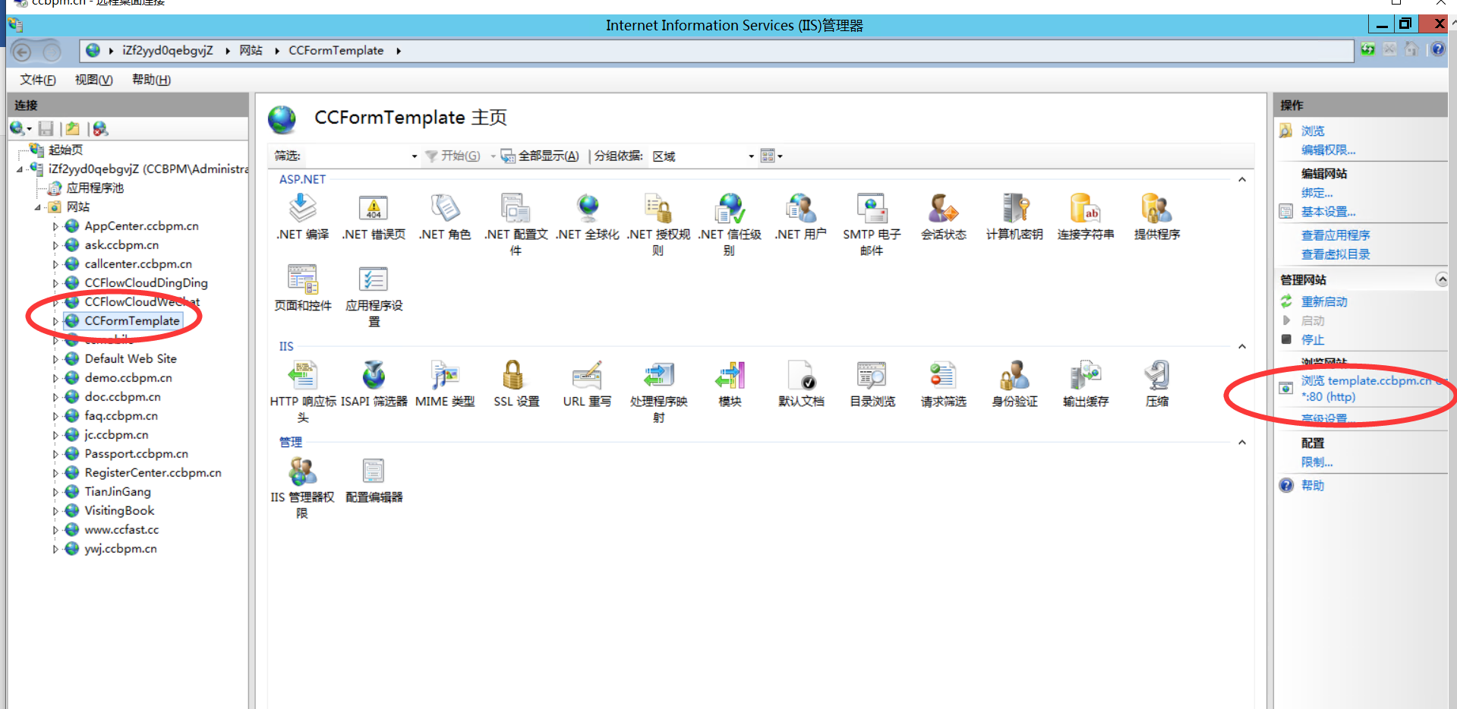

### 业务代码：

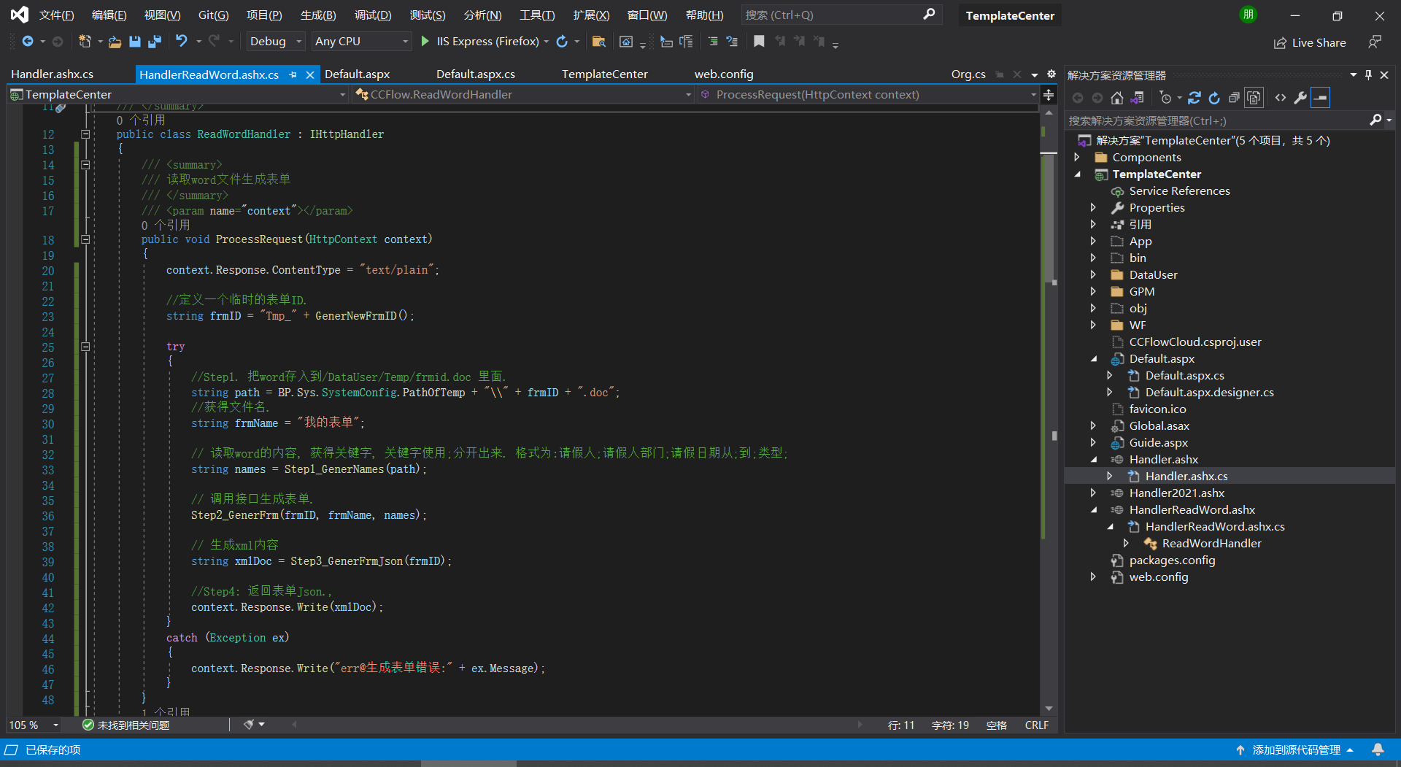

## 傻瓜表单流程设计器[王鲁]

### 在字段悬停-自动增加宽度

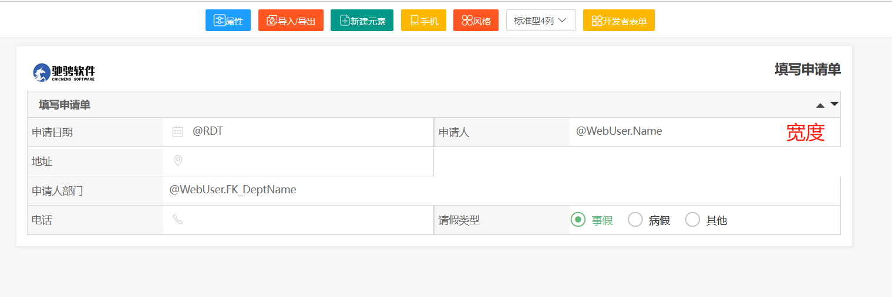

宽度

1列

2列

3列

4列

### 增加设计模式：极简模式/传统模式的切换

1. 于

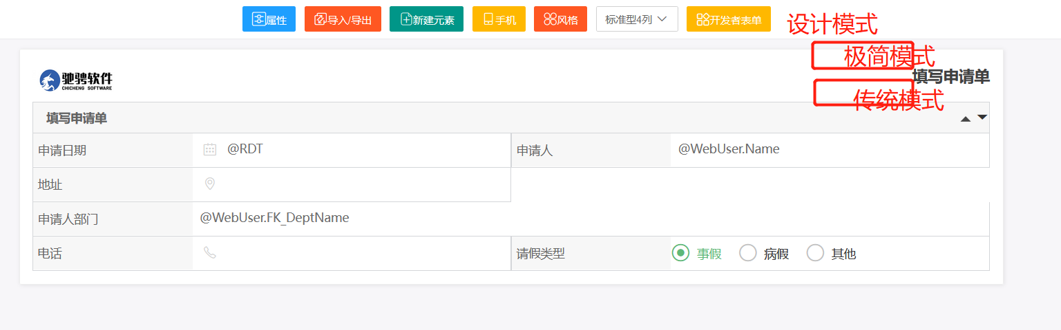

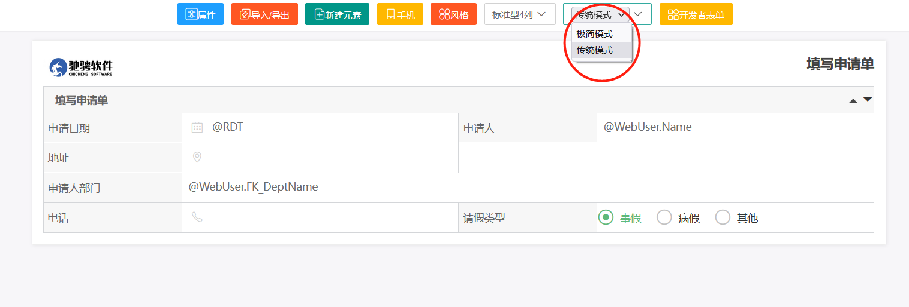

## 传统模式傻瓜表单的改造[王鲁]

|  |  |  |
| --- | --- | --- |
| **工具箱** | **属性-导入-手机-风格-开发者表单** | **控件属性** |
| **基本字段**  文字 – 数值  数值 – 金额  日期 – 日期时间 |  | 类型：  名称：  标识：  高级设置 |

### 工具箱

说明：

1. 工具箱的json于傻瓜表单。

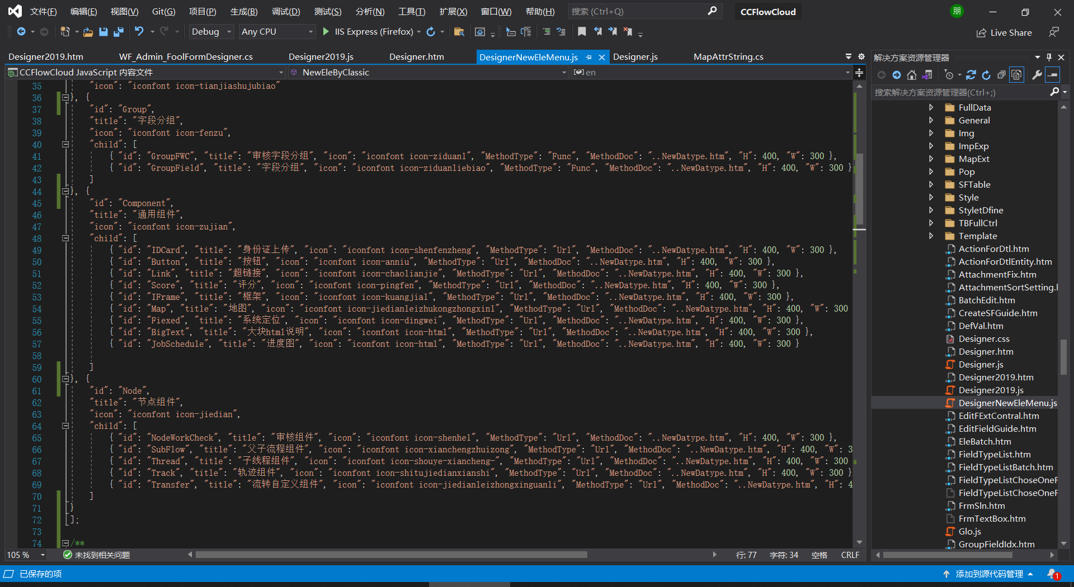

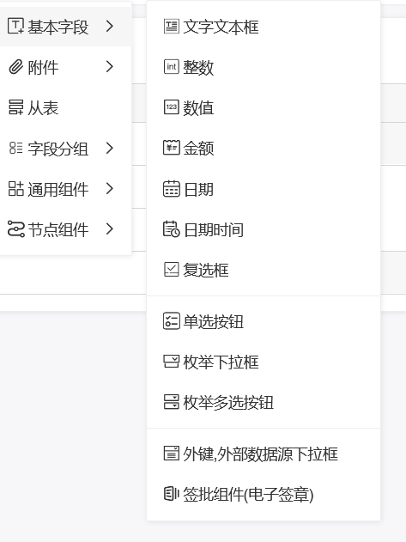

### 表单设计区域

保持原来的样子.

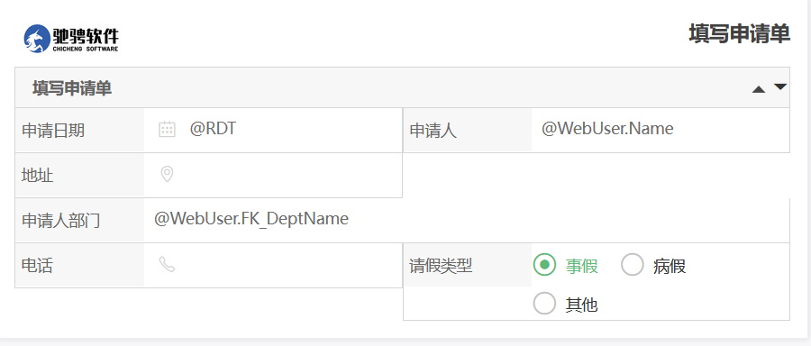

1. 拖到哪里，就算在那个groupfilde里面。
2. 找到在谁之前，能够找到她的Idx的值最好。
3. 开始调用，保存方法。
4. 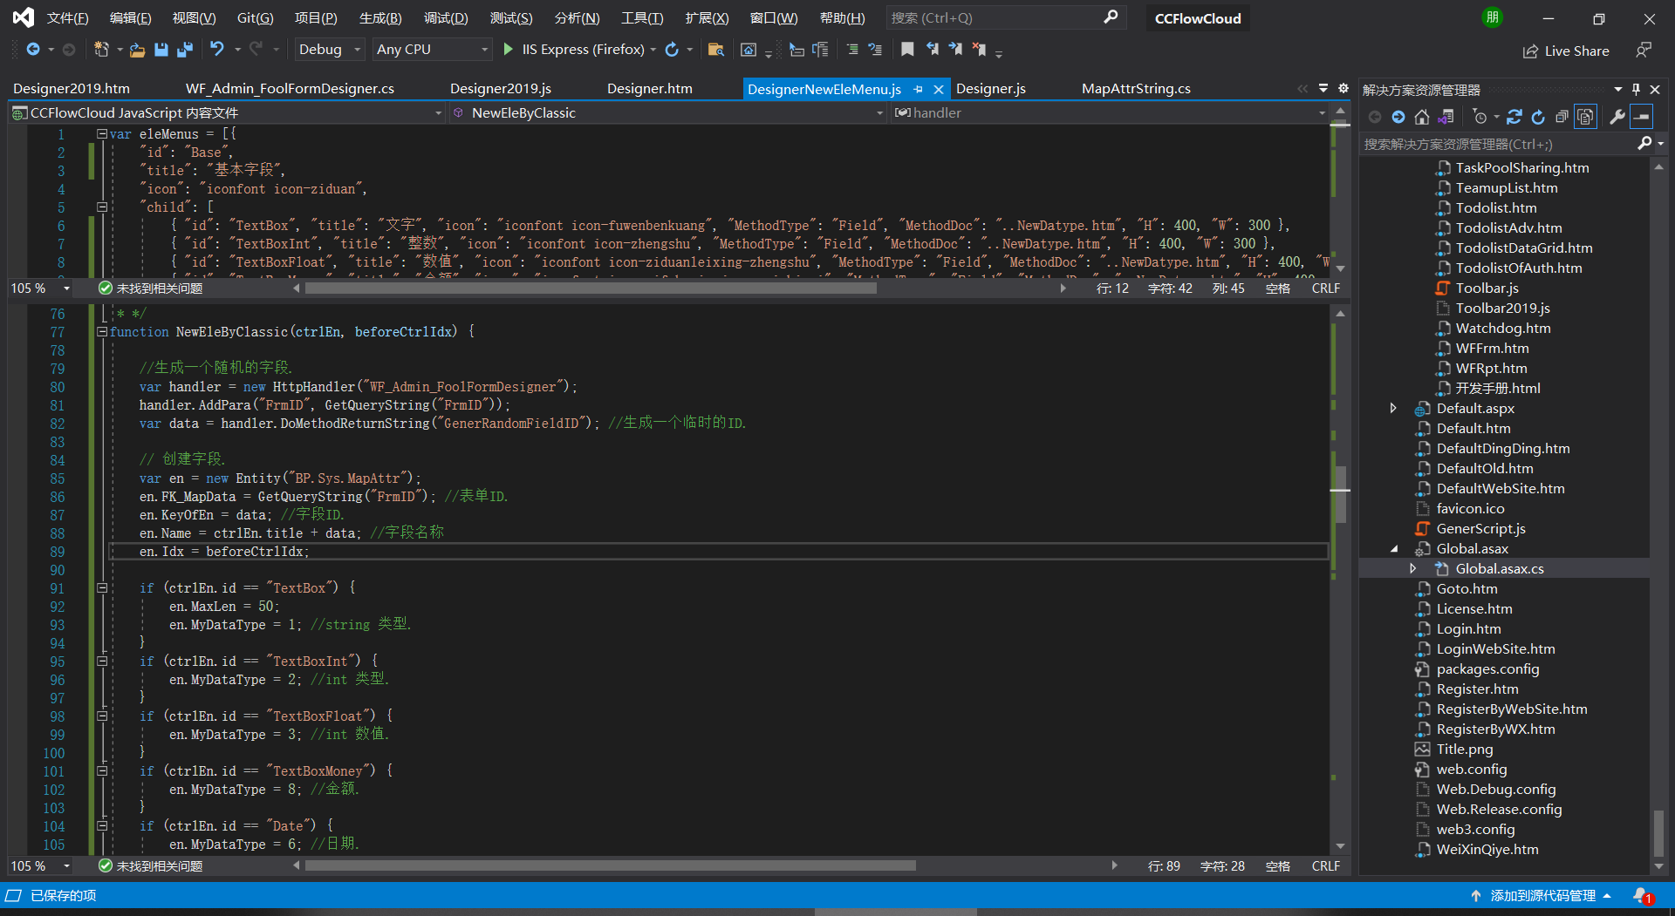
5. 调用后：就设置为焦点，并且设置为是选中状态，让其显示右侧的属性框。

### 控件属性框

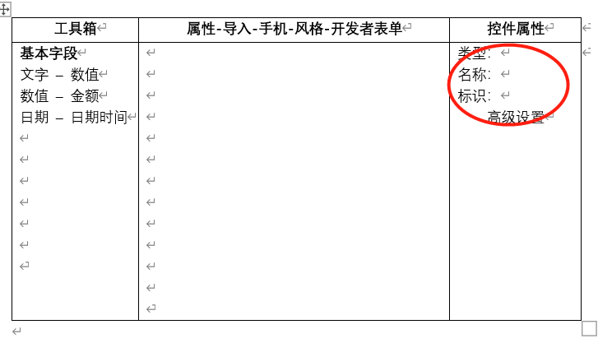

1. 点击一个控件，激活控件属性。

## 字段名称显示模式[王橹]

### 紧凑

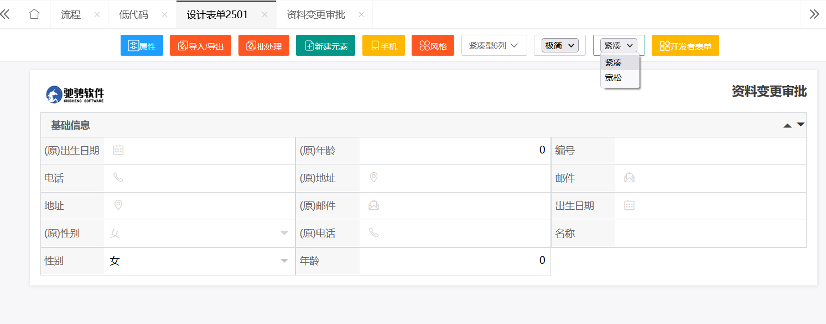

### 宽松

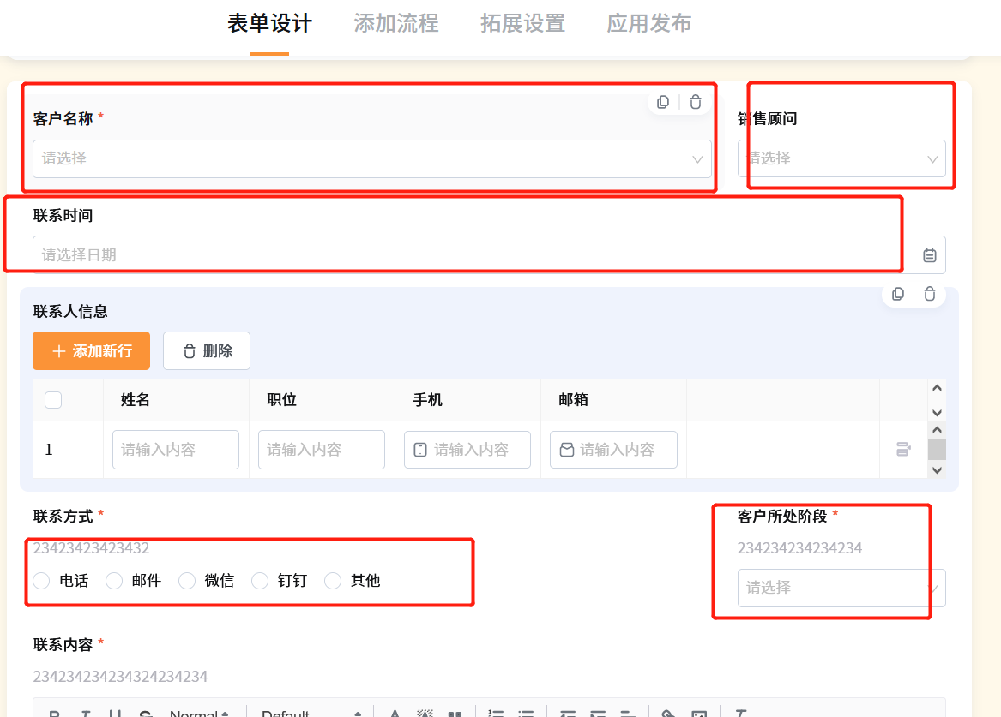

## 字段设计器：批处理【戚瑾】

### 批量修改长度

修改长度

|  |  |  |  |  |
| --- | --- | --- | --- | --- |
| **#** | **字段名** | **最小长度** | **最大长度** | **宽度** |
| **基本信息** | | | | | |
| 1 | 电话 | 0 | 100 | 100 |
| 2 | 地址 | 0 | 100 | 100 |
| 3 | 邮件 | 0 | 100 | 100 |
| 4 | 姓名 | 0 | 100 | 100 |
| **审核信息** | | | | | |
| 1 | 电话 | 0 | 100 | 100 |
| 2 | 地址 | 0 | 100 | 100 |

批量修改字段

### 界面原型

批量修改字段:

修改字段ID -- 修改长度 --- 修改类型

字段ID批量修改：

|  |  |  |  |  |  |  |  |
| --- | --- | --- | --- | --- | --- | --- | --- |
| **#** | **字段类型** | **字段名称** | **字段值** | **推荐1** | **推荐2** | **修改为** | **其他** |
| **基本信息** | | | | | | | |
| 1 | String | 电话 | F101 | (*) DH | ()DianHua | __DH___ |  |
| 2 | int | 地址 | F102 | (*) DZ | ()Addr | Addr |  |
| 3 | String | 邮件 | F103 | (*) DH | ()DianHua | F103 |  |
| 4 | string | 姓名 | F104 | (*) DH | ()DianHua | F104 |  |
| **审核信息** | | | | | | | |
| 1 | String | 审核人 | F109 | (*) DH | ()DianHua | F104 |  |
| 2 | String | 审核日期 | F110 | (*) DH | ()DianHua | F104 |  |

【保存】

1. 用户点推荐1，或者推荐2的时候，把推荐的字段名放入到修改为的文本框里。
2. 推荐1，推荐2，是单选按钮。
3. 字段值列是只读的。

### 批量修改字段

期望按照你的模式来实现它。

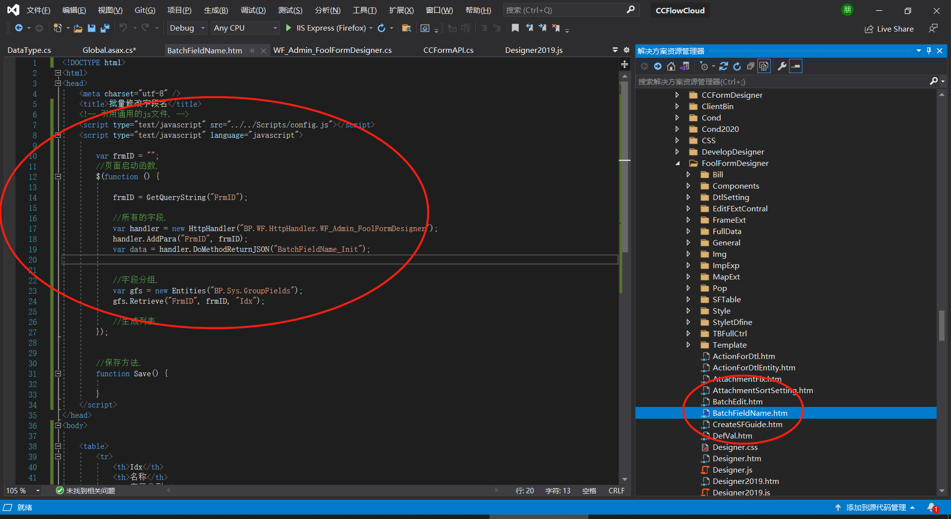

后台的数据结构

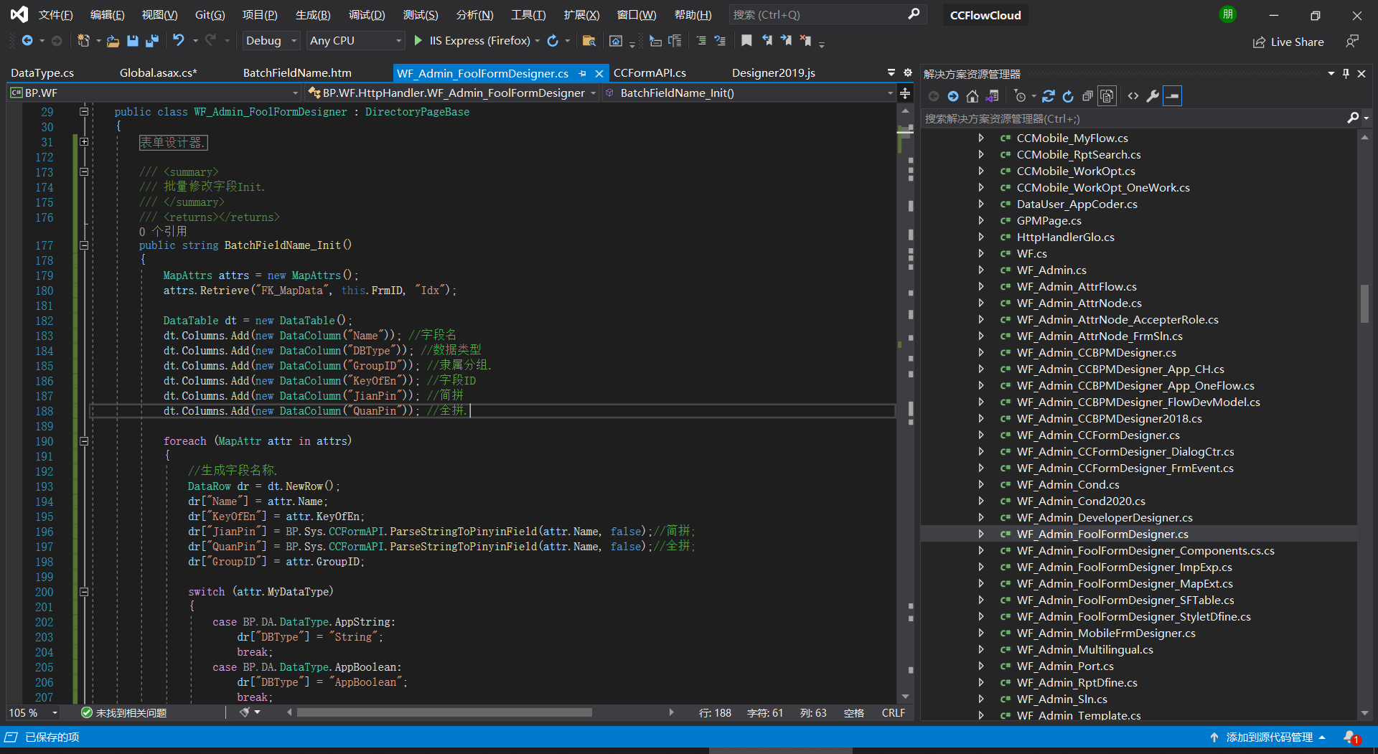

### 保存方法

1. 要执行批量保存。
2. 没行记录的保存返回一个string, 把返回的string 放入到 其他列里。
3. 执行保存后，保存按钮修改为【刷新】。

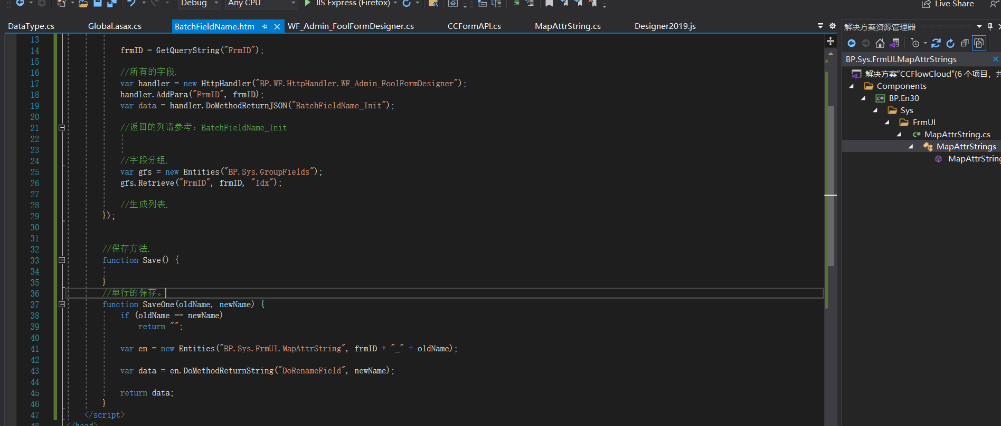

## 【缓】傻瓜表单：新建元素的改造[刘伟]

### 原来的模式

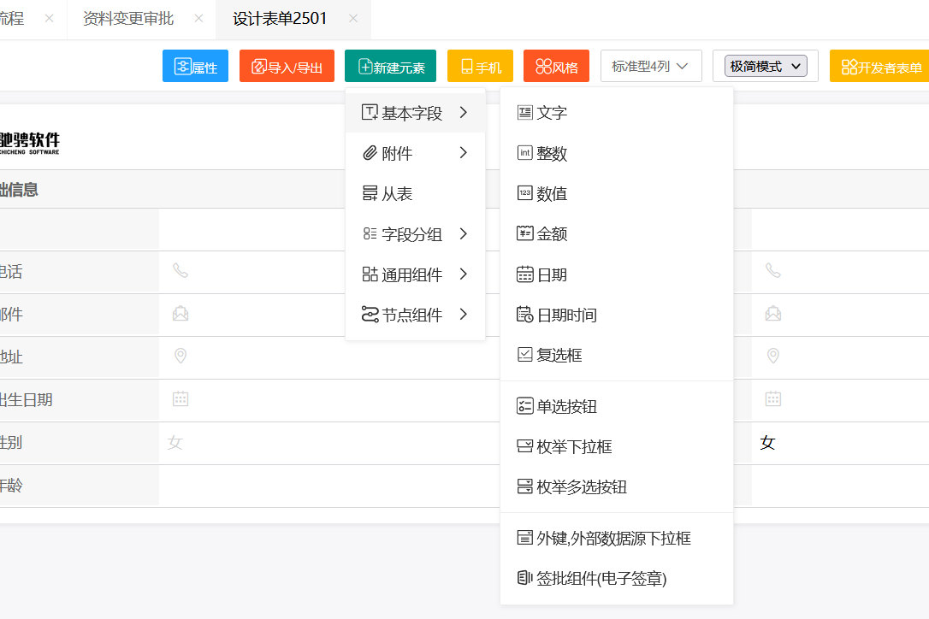

### 改造的模式

|  |  |  |
| --- | --- | --- |
| **基本字段** |  |  |
| 文字 | 整数 | 数值 |
| 金额 | 日期 |  |
| **附件** |  |  |
| 字段附件 | 表格附件 | 写字板 |
| 其他附件 | 2323 | 2 |

## 风格设计改造[戚]

### 改造样式

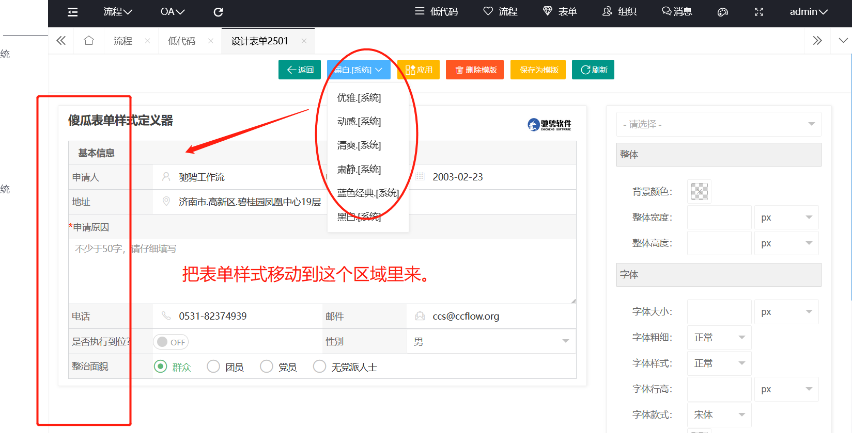

### 参考

用户点击样式后，自动改变内容。

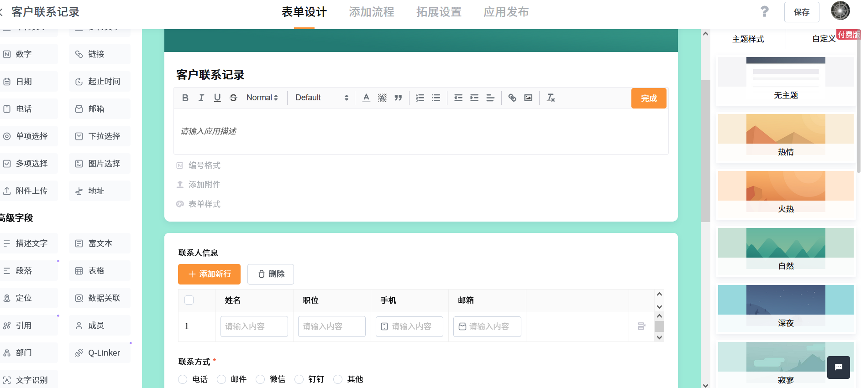

## 风格不一样[戚瑾]

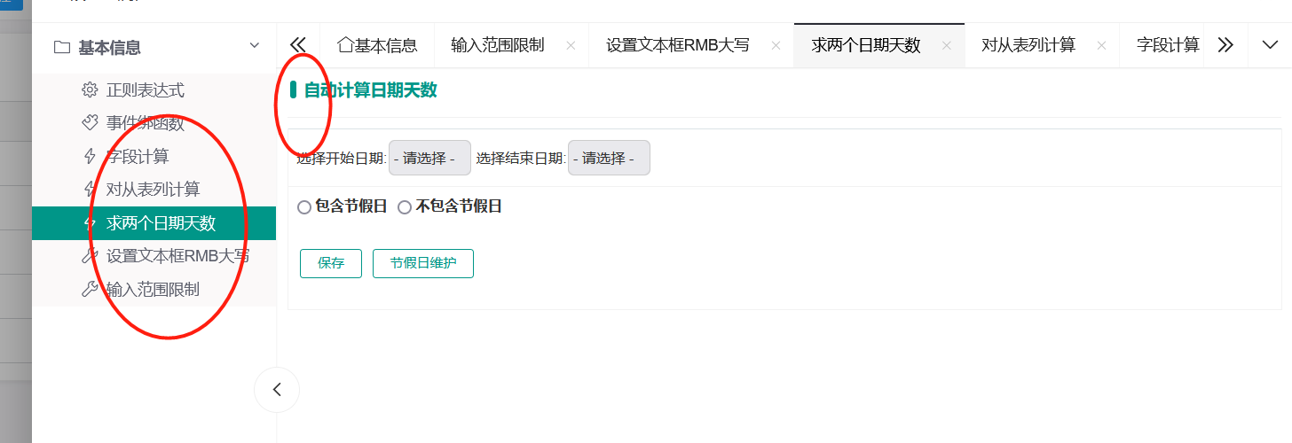

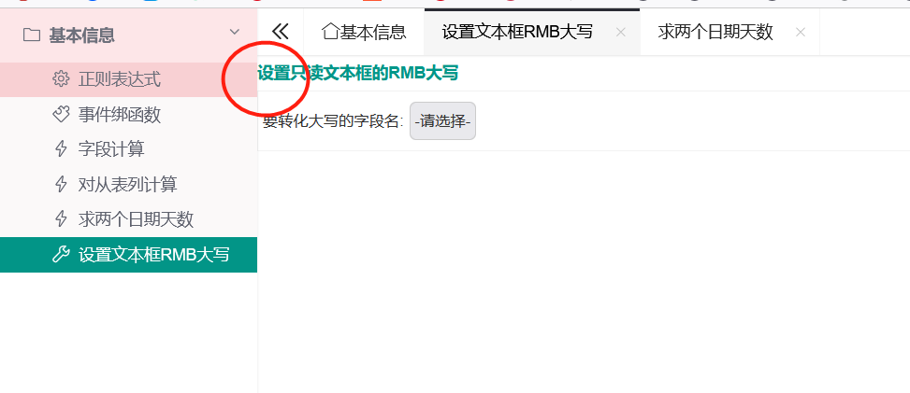

# 张关勇

## 通用问题

### 所有的标题前，都增加一个icon

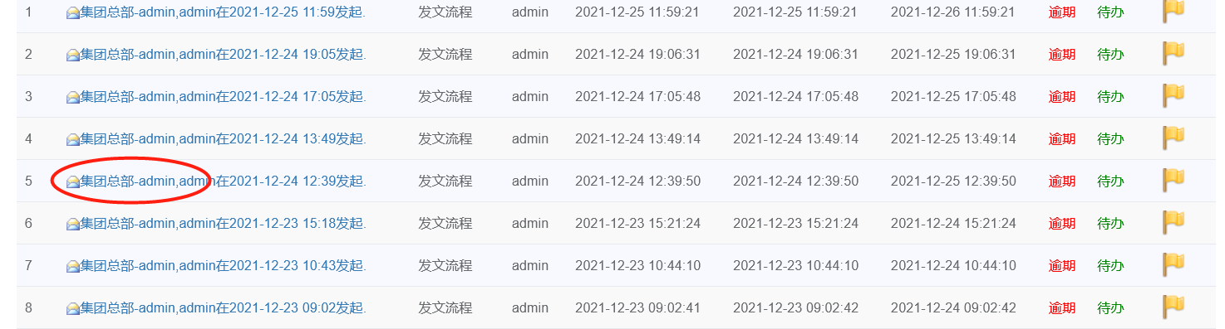

### 合并发起人、发起人部门

中间使用分号分开

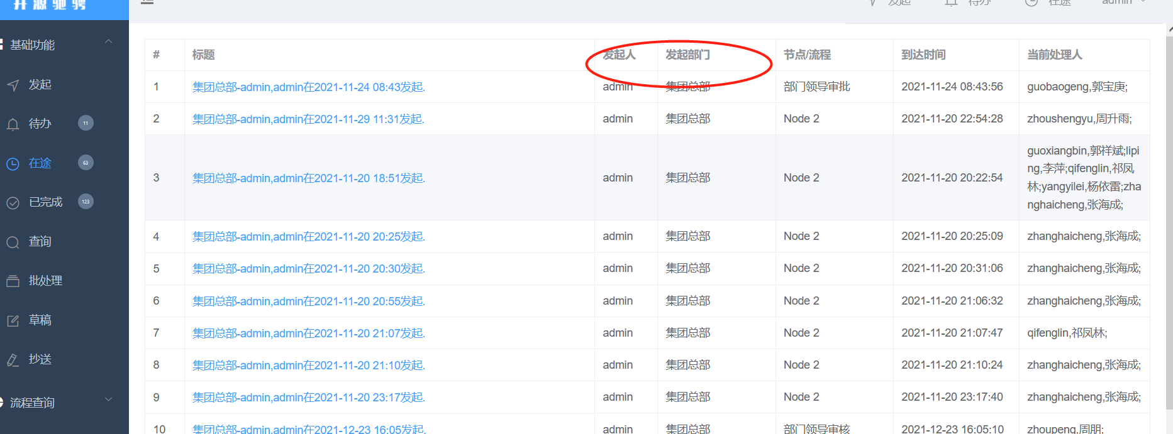

### 处理多人，去掉编号

参与人，当前处理人

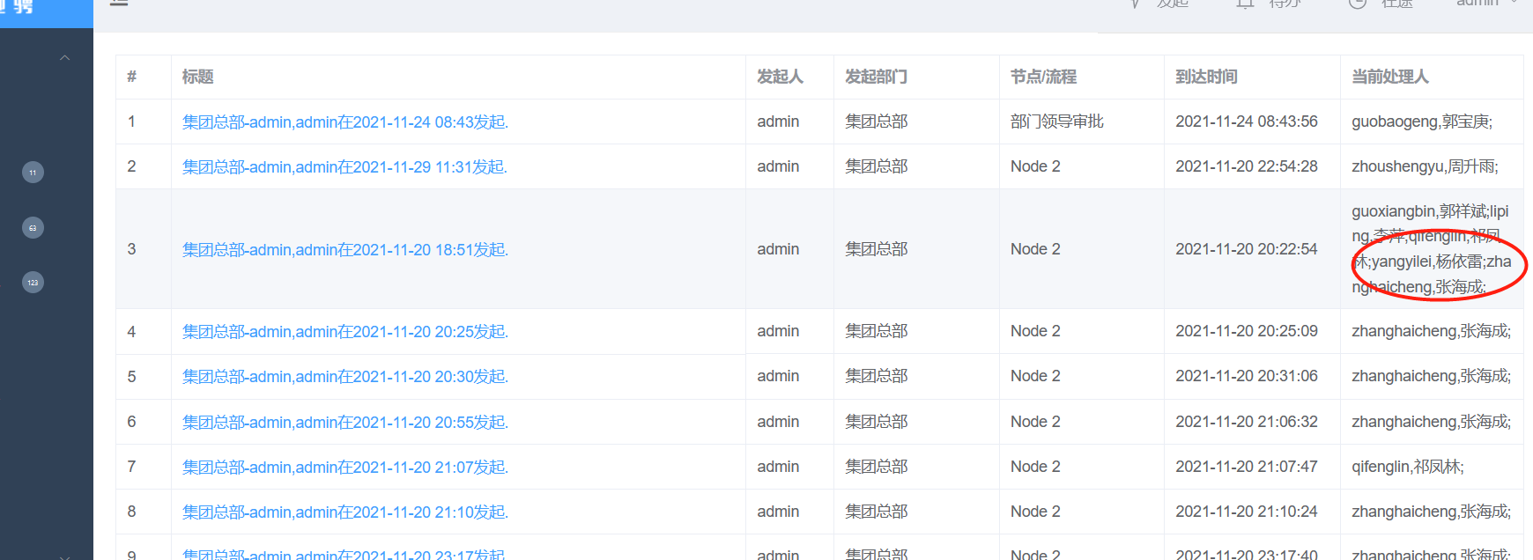

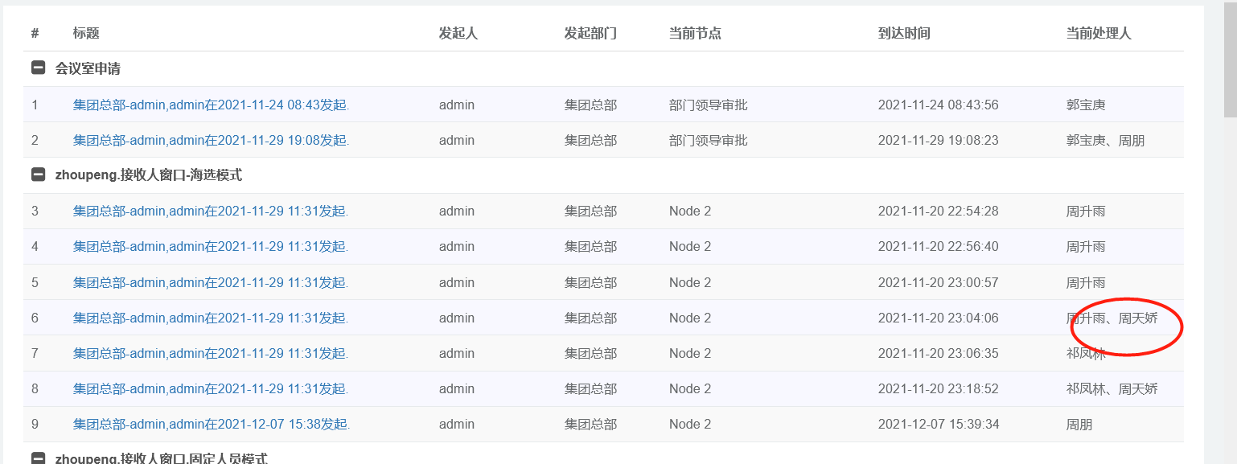

## 待办

参考：

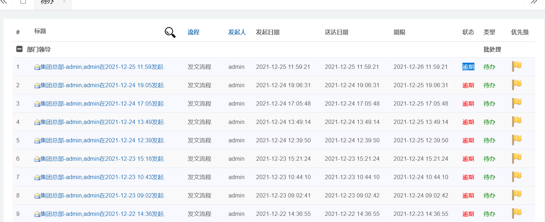

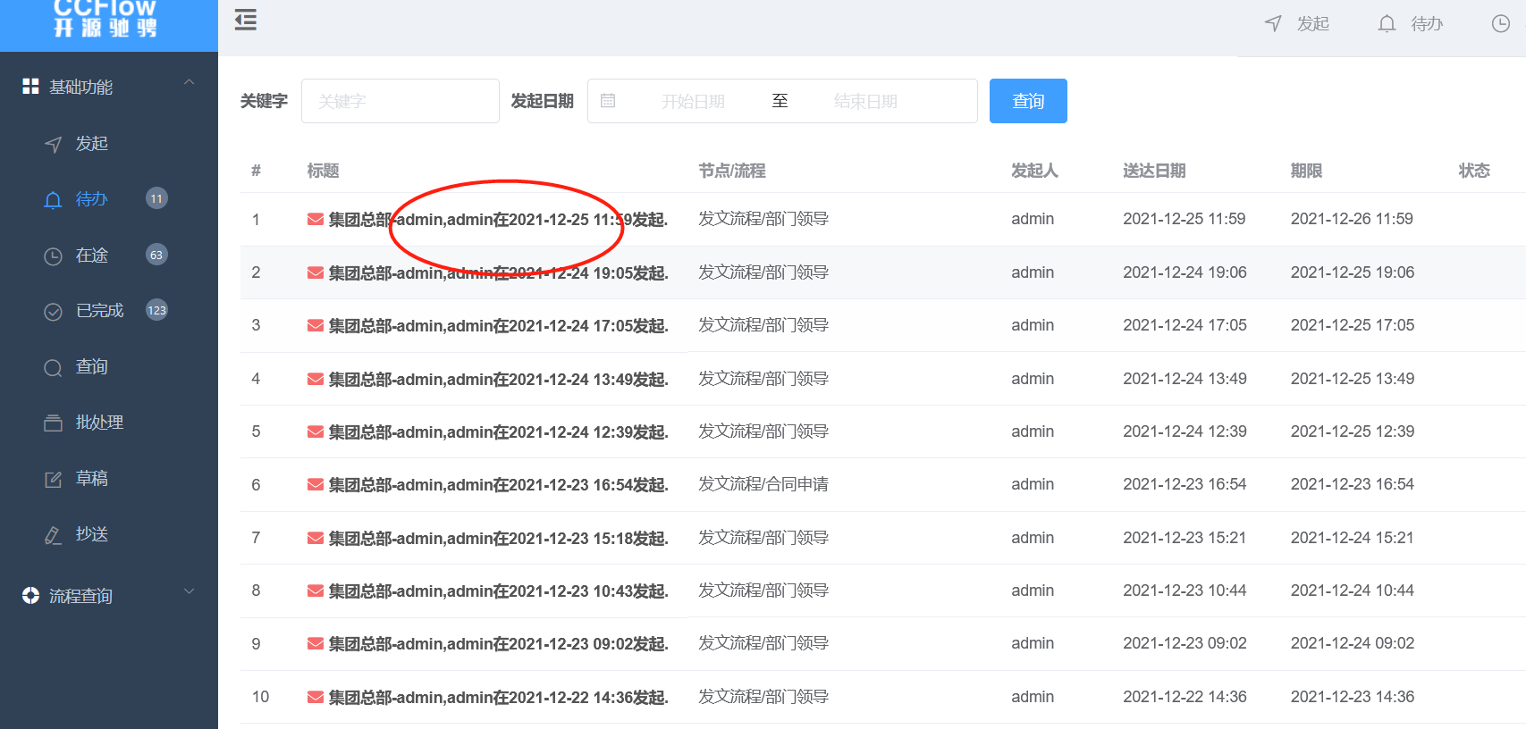

点开后的就不要加粗了， 有一个属性IsRead.= 1 .

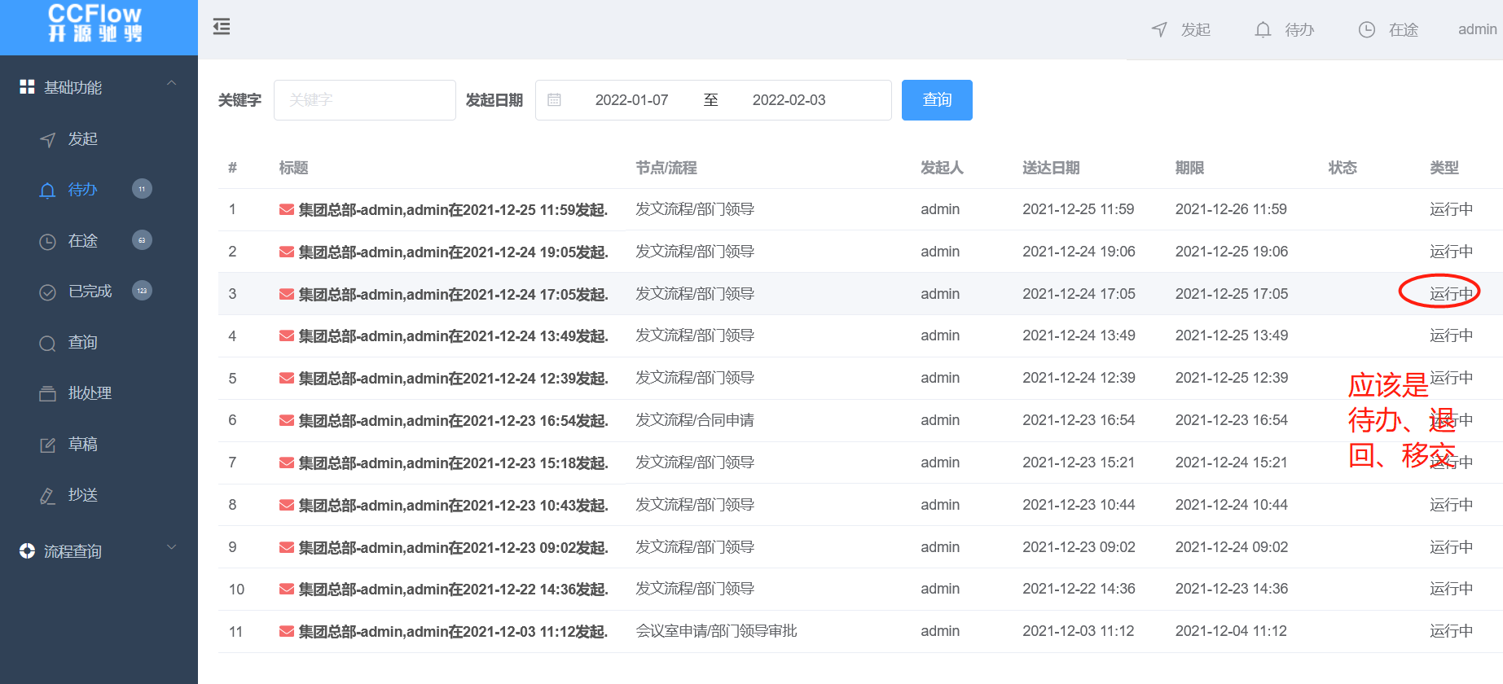

## 在途

### 可否不换行？

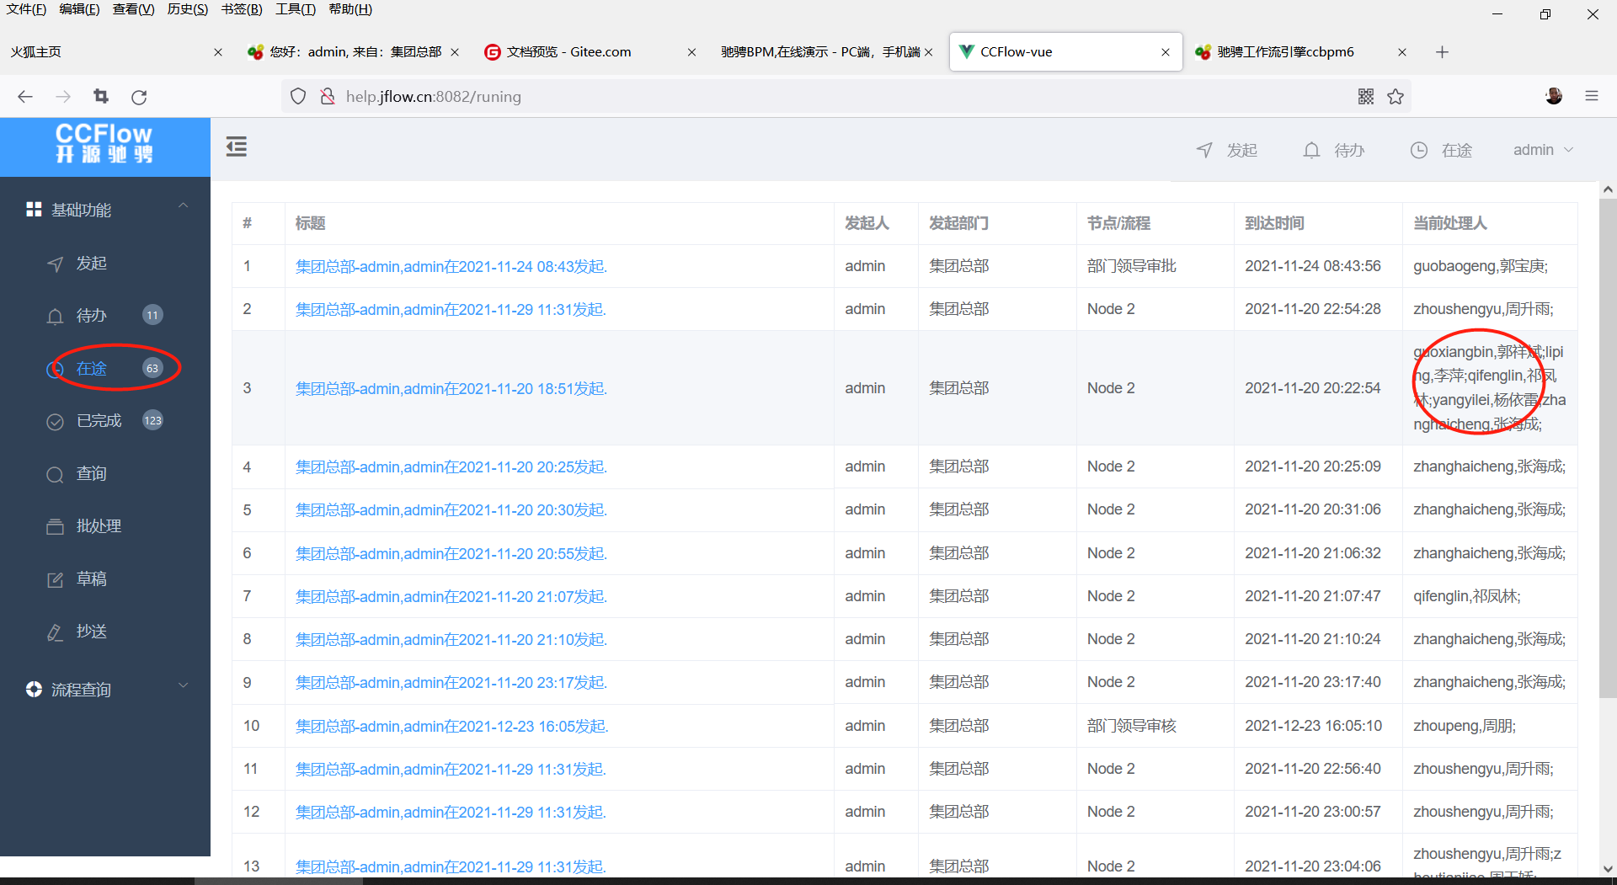

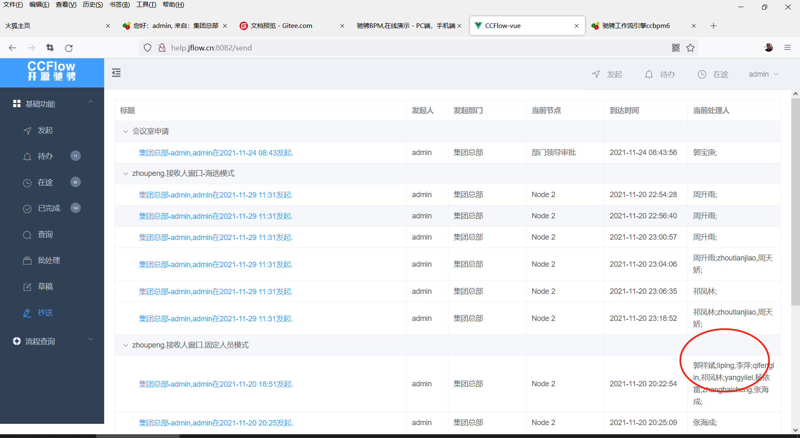

### 发起人/部门

凡是有这两个字段的，都要合并一起显示，使用分号分开。

### 展示模式的修改，按照左右风格。

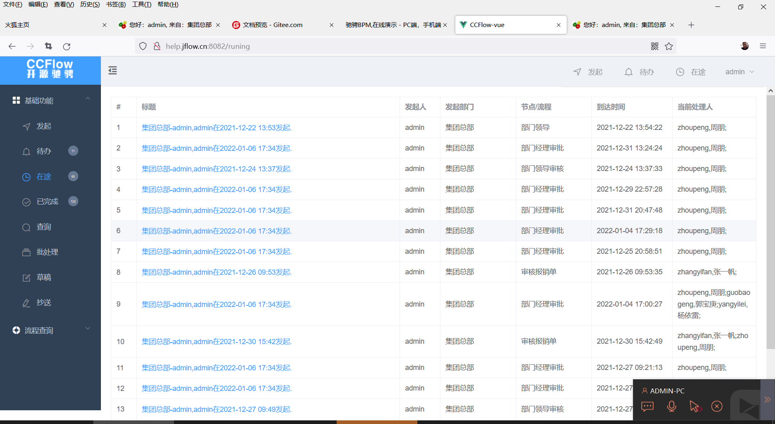

## 已完成：

默认进去是一个月的。

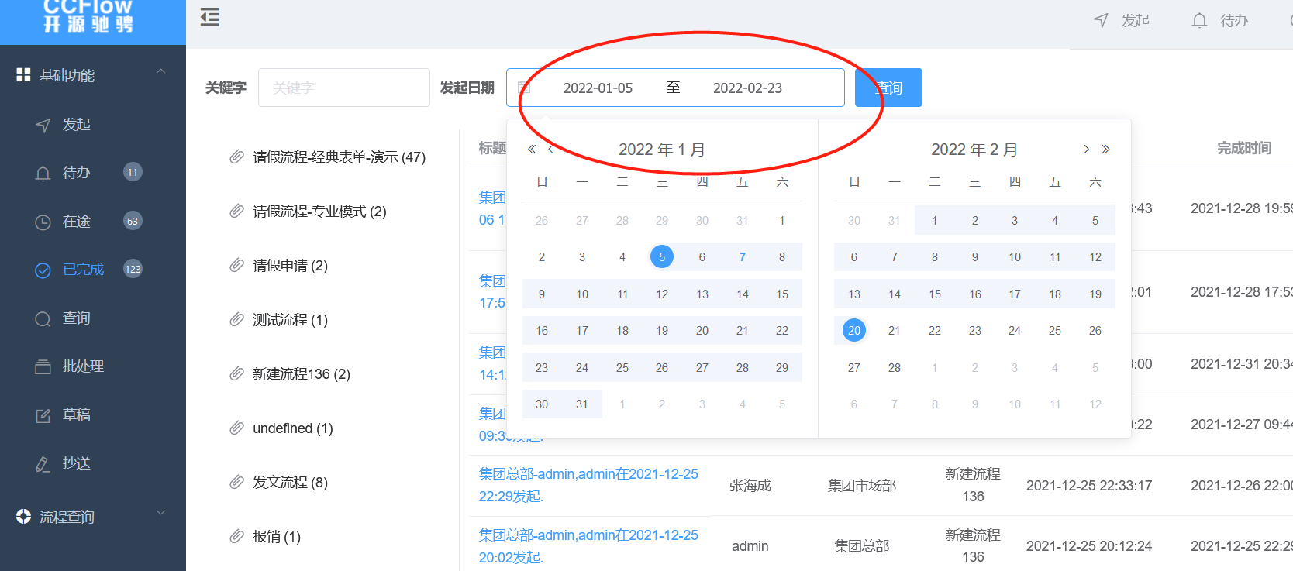

抄送

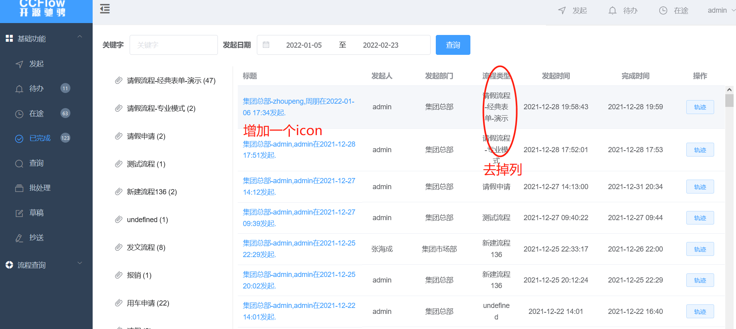

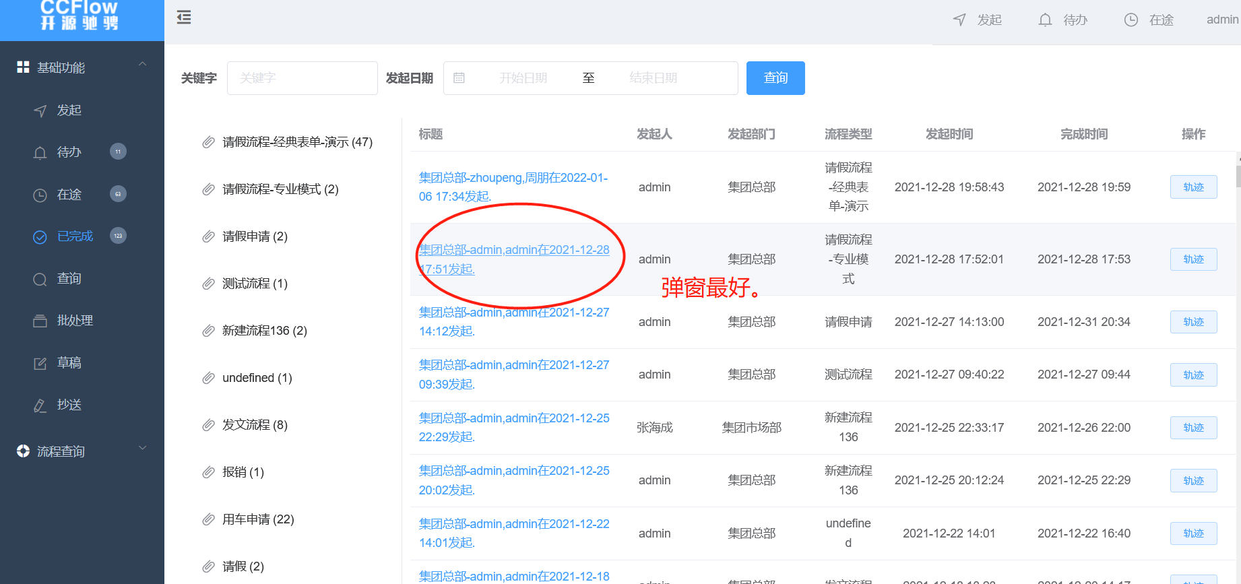

## 抄送仿照已完成

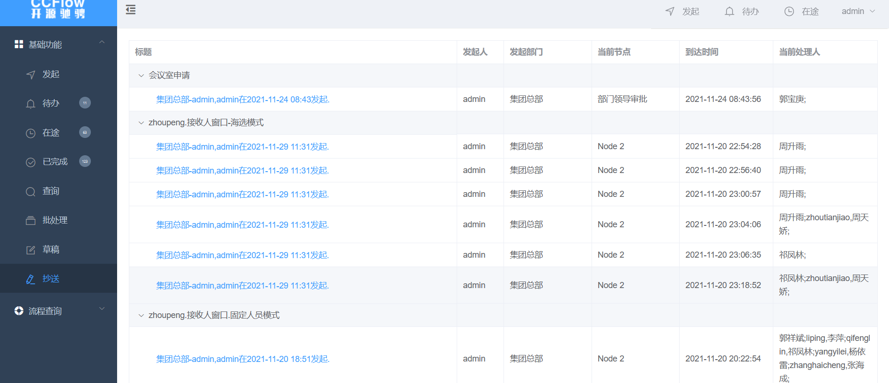

## 抄送

### 要有左右结构

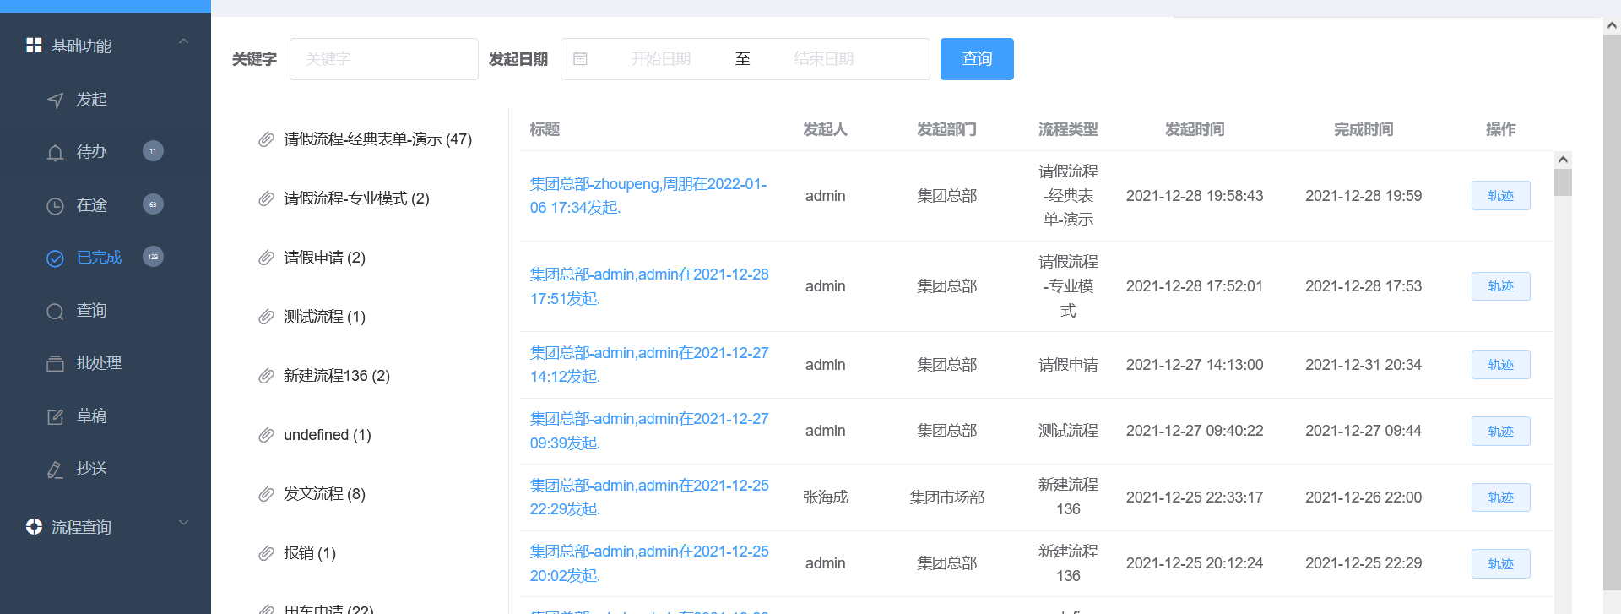

### 要有数量

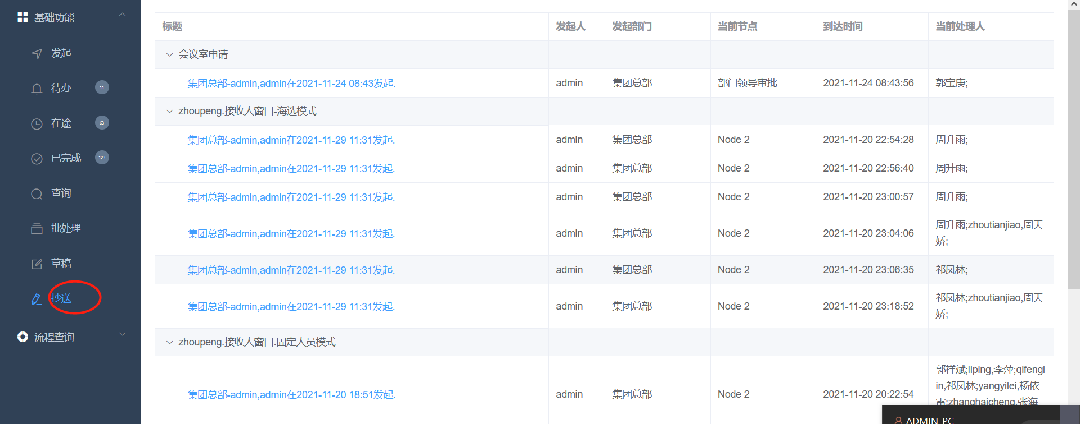

## 草稿

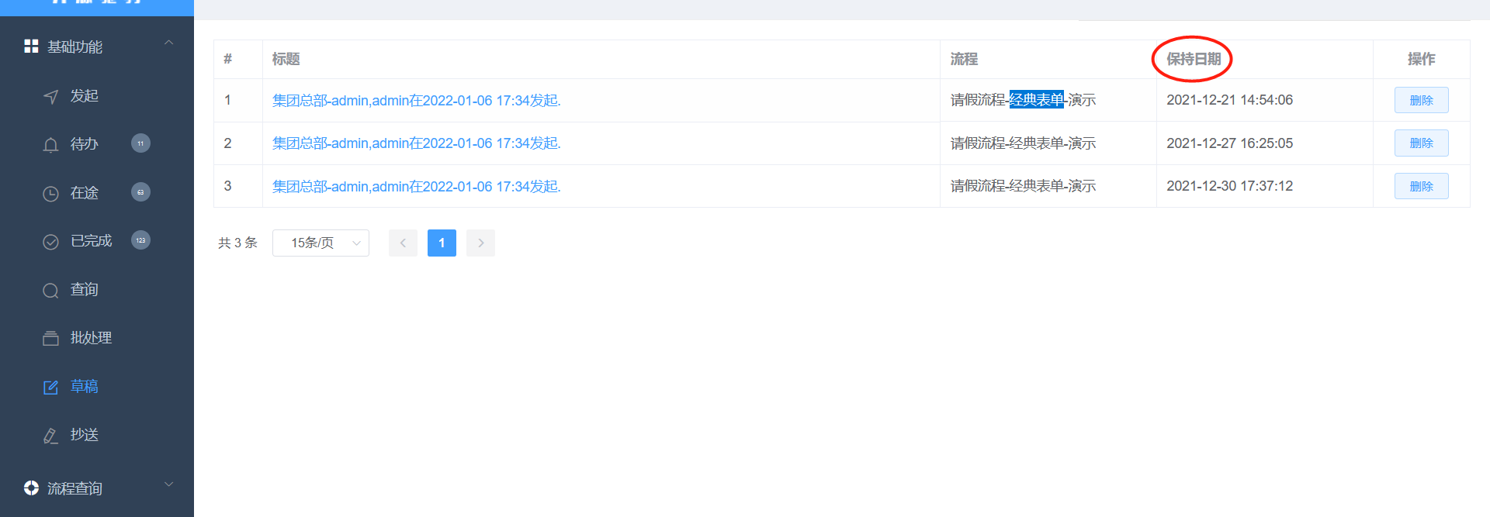

# VUE- MyFlow -刘伟

## 发送错误-【袁丽娜】

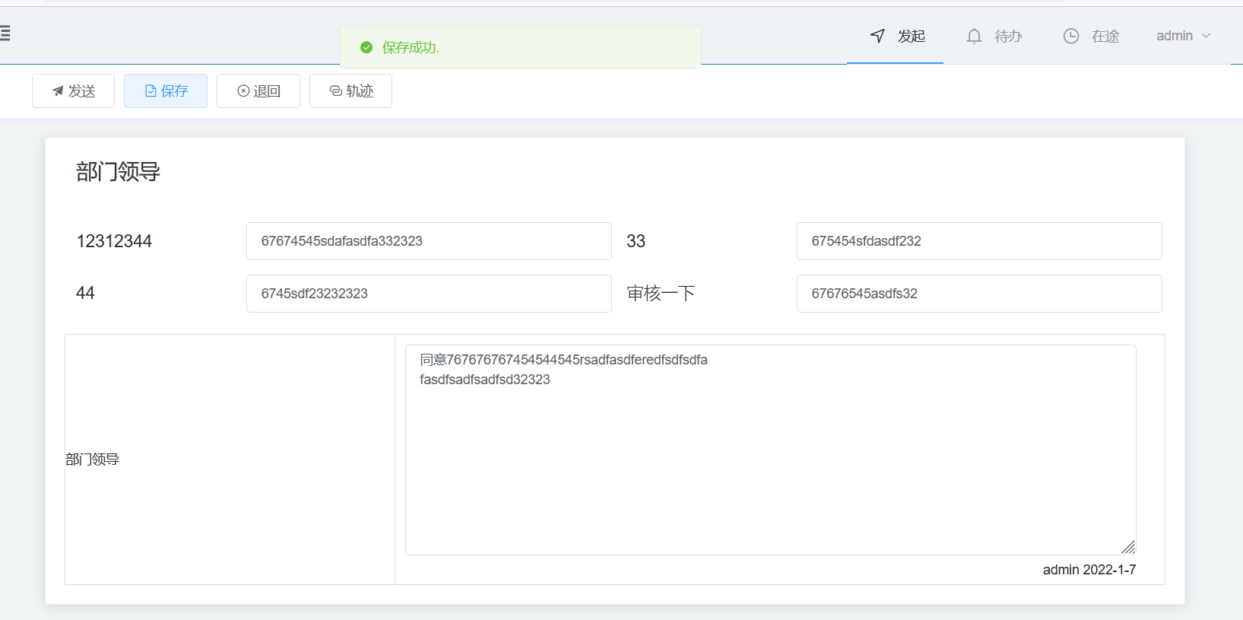

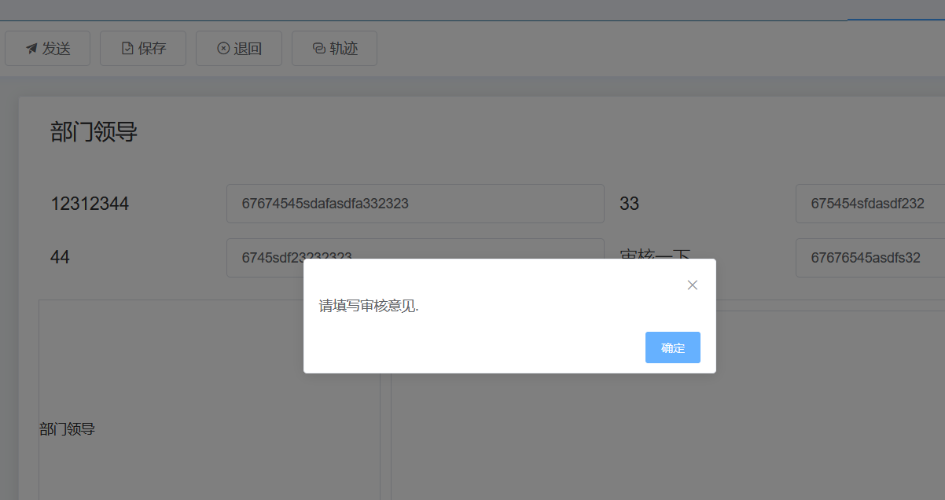

## Toolbar问题-刘伟

### 退回：

#### 简洁性1

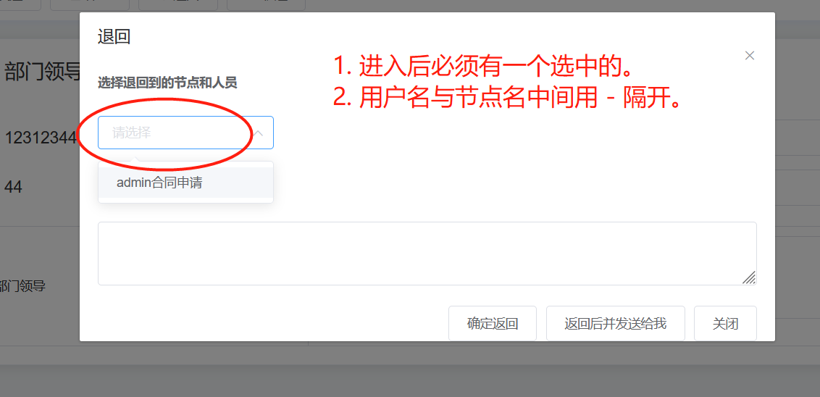

#### 退回执行失败，好像没有获得选择的行。

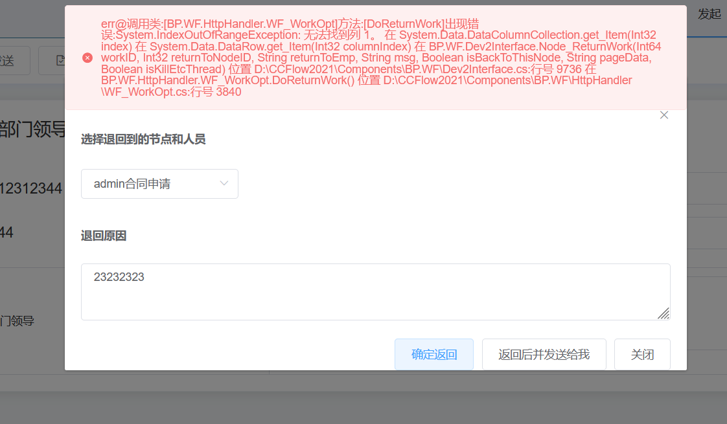

#### 简洁性2

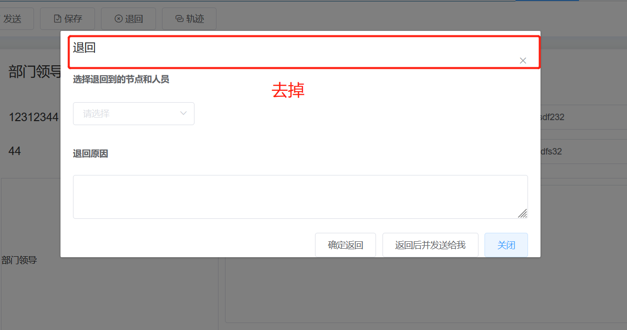

## 轨迹图-刘伟

### 大小不一样

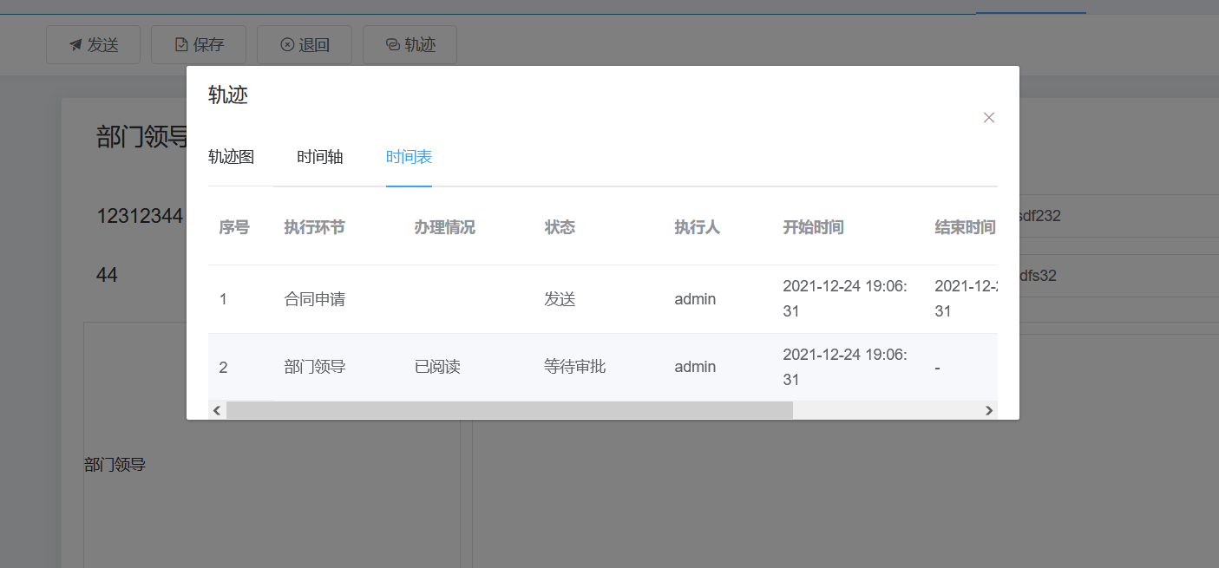

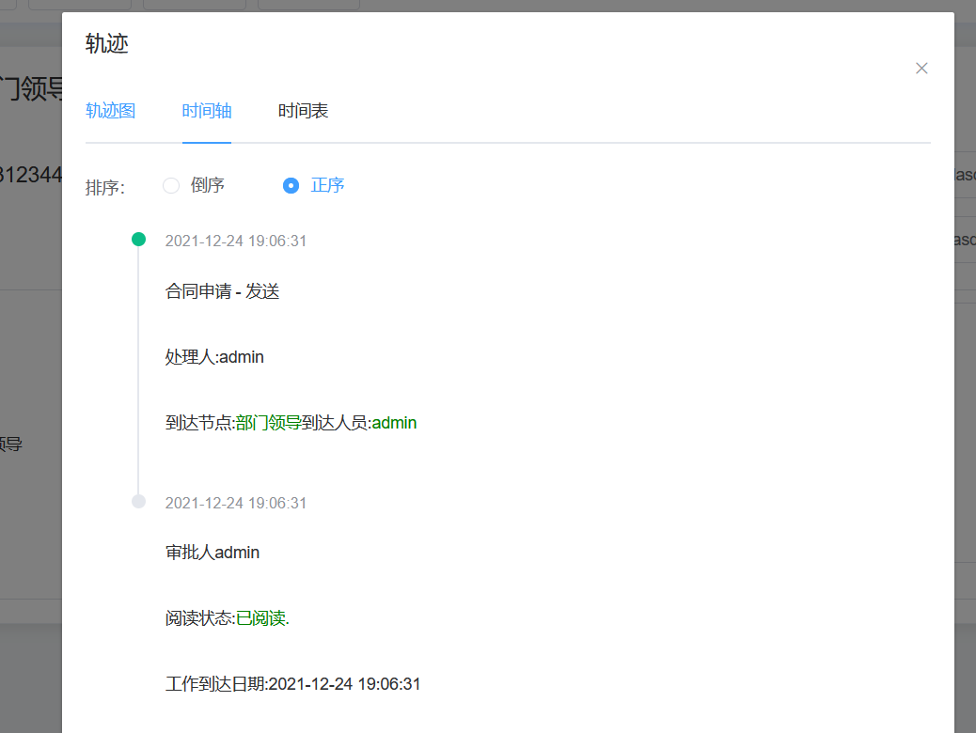

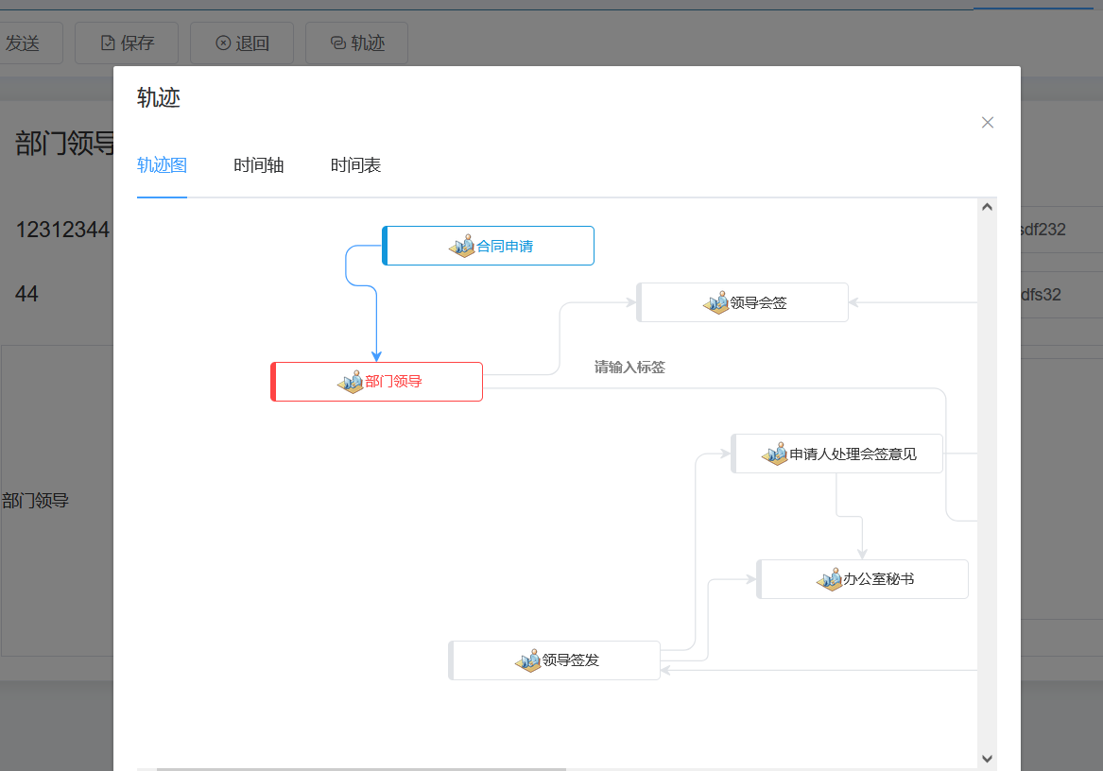

### 简洁性

